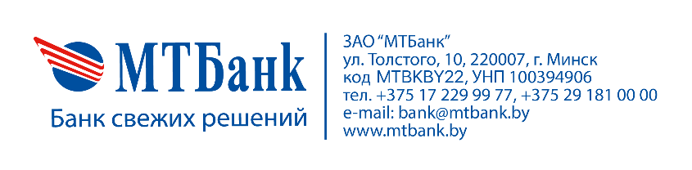

Приложение 1
к Общим условиям договора
сотрудничества с Партнерами
ЗАО «МТБанк»

Заявление на оказание услуг при кредитовании без использования БПК

Данные о юридическом лице (индивидуальном предпринимателе, физическом лице)
Партнер (полное наименование)
Юридический и почтовый адрес
УНП  Дата регистрации юридического лица/ИП/физического лица | УНП _._._._._._._._._  Дата регистрации юридического лица/ИП/физического лица: ___.___._____ г.
Сведения о руководителе:  (для юридического лица)  Сведения о ИП (индивидуальном предпринимателе):  Сведения о физическом лице, осуществляющем деятельность, не относящуюся к предпринимательской в соответствии с законодательством: | Фамилия:__________________ Имя:_______________ Отчество: ___________________  Телефон: +375___________________ Дата рождения: ___.___._____ г.  Гражданство:__________________ Место рождения:_____________________________  Место жительства (место пребывания) _________________________________________  Документ, удостоверяющий личность:  Вид документа:__________________ Номер:_________________ Дата выдачи: ___.___._____ г.  Идентификационный (личный) номер: __.__.__.__.__.__.__.__.__. __.__.__.__.__.  Наименование выдавшего органа: ____________________________________________________
ФИО, должность лица, от имени которого будет заключаться договор (дополнительное соглашение к договору)
Документ, на основании которого действует лицо, от имени которого будет заключаться договор (дополнительное соглашение к договору)
Номер(-а) контактного (-ых) телефона(-ов):
Адрес электронной почты
(для отправки актов/отчетов):
Адрес сайта в Интернете:
Банковские реквизиты | БАНК
 | БИК
 | Р/С
Основной вид деятельности организации:
Наименование торговой сети
(при наличии)
Метод передачи данных в Банк: | API
 | Web-кабинет Платформы **
 | Web-кабинет Банка*
*1. При передаче данных в Банк посредством использования Web-кабинета применяются тарифы, согласно Перечню вознаграждений по операциям с клиентами и банками-корреспондентами, которые размещены на сайте в глобальной сети Интернет www.mtbank.by
**2. Партнер выражает согласие Банку на предоставление Платформе информации об общей сумме денежных средств, перечисленной за отчётный период Банком Партнеру.

В соответствии с настоящим заявлением, являющимся неотъемлемой частью Общих условий сотрудничества с Партнерами ЗАО «МТБанк» (далее – Условия), которые размещены на сайте в глобальной сети Интернет www.mtbank.by и с которыми надлежащим образом, лично и полностью ознакомлен(а) и согласен(а), прошу заключить договор на следующих условиях:

Наименование продуктов Банка | Отметить продукты для подключения
- Онлайн-рассрочка

- Онлайн-кредит Партнерский

- Онлайн-кредит

*Категория товаров подлежащих кредитованию:

Товары Товары белорусского производства

От имени Партнера настоящее заявление подписано и предоставлено в ЗАО «МТБанк» для заключения договора в соответствии с Условиями
______________________________________ _____________ ___________________
(должность (при наличии) уполномоченного представителя клиента) (подпись) (Ф.И.О)
_________________________________________
(документ, подтверждающий полномочия представителя клиента, в том числе на заключение Договора, указанного в заявлении)
«___»__________________20__ года

(дата подписания)
От имени ЗАО «МТБанк» заключен договор, указанный в настоящем заявлении и открыт счёт для учета расчётов по операциям с Партнером:

1. | Номер и дата Договора
2. | Номер счёта

_____________________________________ _____________ _________________
(должность уполномоченного представителя банка) (подпись) (Ф.И.О)
__________________________________________
(документ, подтверждающий полномочия представителя банка на заключение Договора, указанного в заявлении)
«___»__________________20__ года
дата подписания заявления уполномоченным представителем банка, являющаяся датой заключения Договора, указанного в заявлении)

При заключении договора (дополнительного соглашения к договору) на основании доверенности в банк предоставляется заверенная копия доверенности.

